**2.2. Thiết lập Time Zone**

1. Server Manager/Local Server
2. Nhấp vào Link của Time Zone
3. Nhấp vào Change time zone…
4. Chọn Time zone trong drop-down, OK
5. Nhấp Ok, để thoát khỏi cửa sổ Date and Time

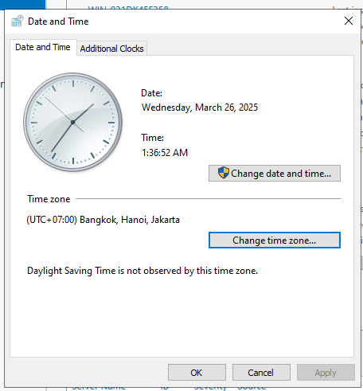

**2.3. Thay đổi tên máy tính (Computer name) và tên miền (Domain)**

1. Server Manager/Local Server
2. Nhấp vào Link của Computer name hoặc link Workgroup
3. Tại cửa sổ System Properties, chọn Change…
4. Điền tên Computer name dễ nhớ, và điền tên Workgroup  theo yêu cầu (VD: CNTT2211), nhấp OK

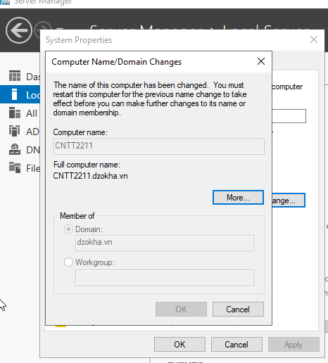

1. Nhấp Ok,
2. Nhấp Ok, thoát cửa sổ thông báo You must restart…
3. Nhấp Close, thoát cửa sổ System Properties
4. Nhấp Restart Now khởi động lại máy

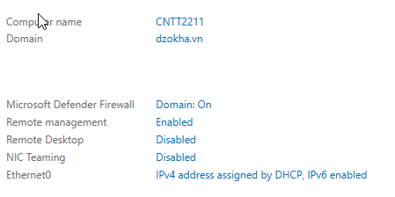

**2.4. Cấu hình Network**

1. Server Manager/Local Server
2. Nhấp vào Link của Ethernet0
3. Click chuột phải vào Card mạng tương ứng và chọn Properties
4. Chọn vào Internet Protocol Version 4 (TCP/IPv4) và chọn Properties
5. Nếu có thông tin IP, Subnet, Gateway thì nhập vào, nếu hệ thống tự động nhận IP thì chọn tuỳ chọn Obtain an IP address automatically
6. Nếu có địa chỉ DNS thì bạn điền vào nếu không thì chọn tuỳ chọn Obtain DNS Server address automatically
7. Nhấp vào OK
8. Nhấp vào Close, để thoat cửa sổ Ethernet Properties.

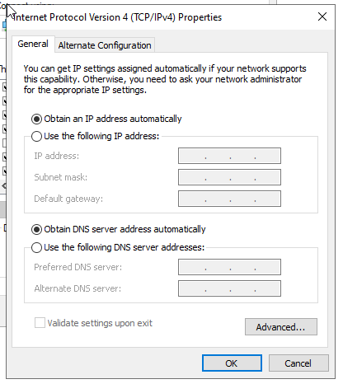

**2.5. Thiết lập tự động Update Windows Server 2022**

1. Nhấp vào Start và nhập vào gpedit.msc, chọn vfao gpedit.msc hiển thị
2. Computer Configuration/Administrative Templates/Windows components nhấp vào Windows Update
3. Cửa sổ bên phải nhấp đôi chuột vào Configure Automatic Updates
4. Chọn tuỳ chọn Enabled
5. Tại tuỳ chọn Option chọn 3 - Auto download and notify for install hoặc chọn tuỳ chọn khác phù hợp với môi trường của bạn
6. Nhấp vào OK

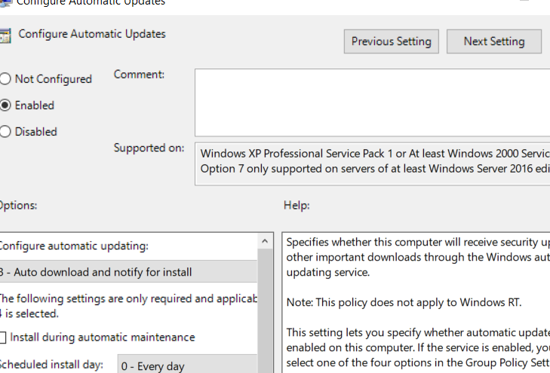

**2.6. Tải và cài đặt bản Update Windows Server 2022**

1. Server Manager/Local Server
2. Nhấp vào Link của Last checked for updates
3. Tại cửa sổ Setting chọn Check for update để kiểm tra các bản cập nhật được thực hiện, nếu có bấm Install và sau đó restart lại máy.